Solusi penuh mengawasi dan mengontrol pergaulan anak di dunia gadget dan dunia maya

Kilas berita tentang berita kriminal di dunia maya, peringatan untuk orang tua!

Orang Tua Harus Awasi Pergaulan Anak di Dunia Maya
TEMPO.CO, Jakarta - Kepolisian meminta orang tua memantau pergaulan anak-anak tak hanya di dunia nyata, tapi juga di dunia maya. Hal itu dilakukan mengingat maraknya kasus pemerkosaan yang berawal dari perkenalan lewat media sosial.
"Orang tua harus memantau kegiatan anak di dunia maya," ujar juru bicara Polda Metro Jaya, Komisaris Besar Rikwanto, Senin, 8 April 2013. Contoh kegiatan anak-anak yang perlu dipantau orang tua tersebut adalah jika anak pergi ke warung internet, orang tua harus tahu dengan siapa anak-anaknya bergaul di sana.
Ia juga menegaskan agar orang tua bisa meyakinkan anak-anaknya untuk tidak mudah percaya apa yang mereka baca di media sosial. "Jangan mudah terpengaruh bujuk rayu di media sosial, karena nanti bisa menjerumuskan," ujarnya.
Pihaknya khawatir dengan maraknya pemerkosaan yang terjadi terhadap anak-anak belakangan ini. Terakhir, ESR, 13 tahun, diperkosa oleh sejumlah orang pada Maret lalu di daerah Condet, Jakarta Timur. Sebelumnya, seorang siswi SMK juga diperkosa beramai-ramai oleh rekan sebayanya di Pasar Rebo, Jakarta Timur.
khawatir karena tindak kriminal seperti ini relatif sering terjadi, namun tidak mudah mengungkapnya. Ia berharap dengan cepat bergeraknya polisi menuntaskan kasus, peristiwa seperti ini tak lagi berulang.
Polisi

Agar Anak Tak Jadi Korban Paedofil di Dunia Maya
Senin, 19 Mei 2014 - 10:35 wib |
Qalbinur Nawawi - Okezone

BELUM lama ini, kita dikagetkan kasus paedofil melalui Facebook oleh Tjandra Adi Gunawan (37) di Surabaya. Modus operandi pria yang berprofesi sebagai dosen dan manajer perusahaan ini ialah dengan membuat akun Facebook lalu menyamar sebagai dokter wanita dengan nama DR Lie Halim.
Kemudian, melalui akun anonim Facebook-nya itu, tersangka mencari sasaran para korban yang berusia rata-rata di bawah umur, dengan alasan konsultasi medis. Para korban diminta mengirimkan sejumlah foto bagian vital untuk dikirim ke sang dokter gadungan tersebut.
Munculnya kasus ini, kita pun kian disadarkan akan pentingnya mendampingi pergaulan anak hingga ke dunia maya. Namun, sayangnya banyak orangtua tak menyadari hal itu dan cara pencegahannya.
Bila Anda termasuk yang demikian, Indriyatno Banyumurti dari ICT (Internet Communication Technology) Watch mengungkapkan kiat menggunakan internet sehat. Menurut Bayumarti, tip agar orangtua bisa mencegah anak dari pelecehan seksual via online ialah memiliki persepsi bahwa pergaulan dunia maya anak sama pentingnya dengan dunia nyata. Ketika para orangtua sudah berpersepsi seperti itu, secara sendirinya kesadaran orangtua untuk menanyakan teman-temannya akan terbangun layaknya bertanya teman di dunia nyata.
"Kebaikan dan kejahatan jadi layak dijadikan pembicaraan dengan anak saat orangtua berpersepsi temen dunia maya sangat penting , misalnya dengan menanyakan 'Adakah teman Facebook kamu yang aneh-aneh?', atau memberi pemahaman jangan pernah mudah percaya sama orang yang baru kenalan, apalagi baru kenalan di facebook," katanya kepada Okezone di Menara 165, Jakarta, baru-baru ini.
Atau dengan kata lain, kata dia, para orangtua memberikan pendampingan terhadap pergaulan yang sedang dilakukan anak, baik secara offline ataupun online. "Anak itu selalu berpikiran positif dengan orang lain, itu sudah alamiahnya. Jadi, di sini lah peran orangtua untuk harus menjaga, mengawasi, dan mendampingi anak dari hal yang tak diinginkan," terangnya.
Lebih lanjut, ia menerangkan para orangtua harus mengedepankan pendekatan diskusi dengan anak supaya figur orangtua tetap ada. Figur orangtua hilang dan ditemukan pada orang lain, parahnya lagi orang yang baru dia kenal di media sosial.
"Ingat, hubungan komunikasi yang tidak baik antara orangtua dan anak, serta rendahnya pengawasan anak, entah alasan karena gaptek atau mau belajar, penyebab rentannya keselamatan anak di dunia maya. Jadi, orangtua harus menjaga komunikasi dengan anak tetap baik. Utamanya, membangun interaksi komunikasi dengan pendekatan sharing and caring, jangan dengan larangan," tandasnya. (ftr)

Berdampak Buruk, Anak Bermain Internet Harus Diawasi
TRIBUNNEWS.COM, DEPOK - Untuk mengantisipasi dampak buruk penggunaan internat bagi anak maka orangtua harus melakukan pengawasan terhadap anaknya.
"Diperlukan kerjasama seluruh elemen masyarakaat dan seluruh orangtua agar pengawasan penggunaan internet dikalangan anak-anak dapat berjalan dengan baik," kata Kepala Badan Pemberdayan Perempuan Anak dan Keluarga Kota Depok, Novarita dalam sosialisasi internet sehat di Gedung Sekar Peni, Depok, Senin (10/6/2013).
Staf Ahli dari Kementerian Komunikasi dan Informatika, Kalamulloh Ramli, menyatakan bahwa saat ini sebagian besar anak-anak mengakses internet dari gadget atau smatphone. Oleh karena itu, para orang tua diwajibkan mengikuti perkembangan teknologi informasi, dan mengetahui penggunaan teknologi infromasi agar dapat mengawasi penggunaan internet oleh anak-anaknya.
"Kota layak anak sangat dekat dengan perihal kematangan penggunaan internet. Penggunaan internet saat ini sudah sangat meluas. Mulai dari mengerjakan tugas sekolah sampai pertemanan di dunia maya. namun globalisasi informasi dapat memberikan dampak baik serta dampak buruk bagi moral bangsa. Para orang tua diharapkan mampu mengarahkan anak-anaknya agar tidak membuka hal-hal yang negatif serta tidak secara mentah mencerna informasi yang didapat dari internet," ujarnya.
Kallamulloh juga meminta masyarakat turut aktif mencegah pengaruh negatif internet kepada anak. Terutama pemilik warung internet. Para pemilik warnet lebih banyak memberikaan konten-konten positif kepada anak-anak.
Wakil Wali Kota Depok, Idris Abdul Shomad juga meminta kepada para orangtua agar senaniasa melakukan pengawasan kepada anak-anaknya saat menggunakan internet. Selain itu juga memberikan pehamahan dan pendidikan agama secara mendalam. Tujuannya agar anak-anak mampu menyaring konten internet negatif dengan sendirinya.
"Sudah waktunya orangtua harus mengikuti perkembangan teknologi informasi dan dapat mengoprasikan Internet. Paling tidak melalui smart phone, sebab jika orangtua saja tidak mengerti bagaimana mau mengawasi anak-anaknya," ujarnya.
Sebagian besar pengguna Internet para remaja melalui smart phone. Internet digunakan remaja untuk mengakses berbagai situs yang berhubungan dengan pendidikan, hobi atau minat mereka sampai situs-situs jejaring sosial.
Dampak negatif internet:
1. Anak-anak terutama remaja menjadi malas berkomunikasi tatap muka, mereka lebih senang berkomunikasi lewat jejaring sosial. Bahkan parahnya para remaja itu tidak mengenal tetangganya.
2. Meningkatnya kasus penculikan anak atau kasus pelarian anak di bawah umur yang masih berstatus pelajar yang berawal dari situs pertemanan atau jejaring sosial di internet.
3. Menurunnya moral remaja, anak menjadi berani pada orang tua, suka berkata-kata kasar dll. Hal tersebut merupakan akibat salah dalam bergaul di dunia maya, baik jejaring social maupun kecanduan permainan online.
4. Meningkatnya kasus pelecehan seksual di kalangan remaja dikarenakan penyalahgunaan Internet dengan membuka situs-situs berbau pornografi yang seharusnya tidak diperbolehkan.
5. Meningkatnya kejahatan dunia maya (Cyber Crime), berupa pencurian maupun pengrusakan data, dan penipuan. Banyak diantara pelaku yang masih berstatus pelajar serta mahasiswa

cara menyadap sms melalui telkomsel dan XL
langsung saja:
Ketik MENU kirim ke 2255 dikenakan biaya 350 selanjutnya gratis.
2255 akan membalas. Ada beberapa pilihan :
1. Service Info
2. Auto Replay
3. Divert
4. Copy
5. Black List
6. white List
Pilih no 4. Copy (ketik 4 balas ke 2255) gratis
2255 akan membalas
SMS Copy service
1. Registrasi (Rp.1000/bln)
2. Tambah nomor Pengirim
3. Hapus nomor pengirim
4. Tambah nomor penerima
5. Hapus nomor penerima
6. Aktivasi
7. De-aktivasi
8. Status
9. Unreg
10. Info
00. Kembali ke menu awal
Pilih no 1. Registrasi (Rp.1000/bln) (ketik 1 balas ke 2255)
langkah selanjutnya ,
Pilih no 2. anda akan diminta memasukkan nomor penerima sms copy pengirim ,tinggal balas saja dengan nomer telkomsel anda ( khusus telkomsel, klo kartu lain gak bisa)
contoh: 628124xxxxxx
lalu kirim 22 55
terakhir Pilih no 4. anda akan diminta memasukkan nomor penerima sms copy penerima tadi ,tinggal balas saja dengan nomer telkomsel anda ( khusus telkomsel, klo kartu lain gak bisa)
contoh: 628124xxxxxx dan krm ke 2255.
lalu hapus semua pesan masuk dari 2255 tadi yang ada di HP pasangan anda biar tidak ketahuan,lalu kembalikan kepemiliknya..hehe
Penjelasannya :
Telkomsel SMS Pro
• Deskripsi Layanan
Telkomsel SMS Pro merupakan layanan nilai tambah Telkomsel berbasis SMS. Layanan ini membantu pelanggan Telkomsel untuk dapat mengatur pesan-pesan sesuai kebutuhan pelanggan.
Gunakan layanan ini dengan mengetik SMS dengan isi pesan “Menu” dan kirimkan ke2255. Kemudian pilih layanan yang anda inginkan. ( Tarif Rp 350 hanya akan dikenakan 1 kali untuk menu interaktif, balasan berikutnya tidak dikenakan biaya)
SMS Pro memiliki 5 fiturmenarik yang meliputi :
1. Auto Reply / Out-of-Office SMS
Pelanggan akan secara otomatis membalas SMS yang masuk sesuai keinginannya. Pelanggan juga dapat memilih 10 nomor yang tidak akan dikirimkan auto-reply)
Contoh: Pelanggan A mengirimkan SMS kepada pelanggan B. Namun karena pelanggan B mengaktifkan autoreply, pelanggan A akan menerima balasan SMS “Maaf, saya sedang berada di luar daerah, saya akan menghubungi anda setelah kembali. Terima kasih”
2. SMS Copy
Pelanggan dapat mengirimkan SMS yang diterimanya langsung ke nomor lain. (Maksimum 10 nomor lain)
Contoh: A mengirimkan ke B lalu SMS di-copy ke C. Maka SMS akan diterima oleh pelanggan B dan pelanggan C
3. SMS Divert
Pelanggan dapat mengalihkan SMS yang diterima nya ke nomor lain yang dimiliki pelanggan. Maksimum pelanggan memiliki 10 nomor lainnya
Contoh: A mengirimkan ke B lalu SMS akan di-divert ke C. Maka SMS akan diteruskan dan hanya akan diterima oleh pelanggan C.
4. SMS Black List
Pelanggan dapat menolak SMS dari 10 nomor pelanggan lain yang ada di dalam daftar, sehingga SMS tidak akan mengganggu.
Contoh: Pelanggan A tidak mau menerima SMS dari pelanggan B dan C. Maka ketika pelanggan B atau C mengirimkan SMS, pelanggan A tidak akan menerima SMS di dalam inbox nya. Pelanggan B dan C tidak akan mengetahui bahwa SMS tersebut tidak masuk ke pelanggan A
5. SMS White List
Pelanggan dapat membuat daftar nomor yang dapat mengirimkan SMS kepadanya. (Maksimum 10 nomor pelanggan di dalam daftar)
Contoh: A memasukkan B1,B2,B3,B4,B5,B6,B7,B8,B9,B10 ke dalam daftar SMS whitelist nya. Maka ketika C mencoba untuk mengirimkan SMS, SMS tersebut tidak akan masuk ke dalam inbox pelanggan A.
Sadap SMS XL Tanpa Di ketahui Cara
Di postingan kali ini saya akan share tentang cara untuk menyadap sms orang lain dengan mudah tanpa mengunakan software tambahan ,Tetapi ini Khusus Pengguna XL (Yang pake Pengguna Lain jangan sedih ia cari aja di google cara sadap SMS menggunakan Operator selain XL) Oke balik lagi ke inti Permasalahan :
Bagi kalian Yang Curiga terhadap Pacar ,Pasangan , anak , suami , istri atau orang yang kalian cintai dan ingin menyadap SMS mereka,mungkin bisa ikuti Langkah-langkah Di bawah ini (Saya tegaskan sekali lagi hanya untuk Pengguna XL)
- Pinjam HP Korban yang ingin anda sadap SMS nya (Butuh Skil-Ngerayu)
- Ketik *123*571# Pada Handphone Korban
- Tekan Call (Tombol Telpon Warna Hijau)
- Tekan 2 (Layanan lain)
- Nanti ada beberapa Pilhan,saya jelaskan Dulu
-Auto Forward : SMS yang di kirim ke HP korban tidak bakalan masuk,Tetapi masuk ke HP kita
-Auto Copy : SMS yang masuk ke HP korban akan masuk ke HP kita
6. Saya sarankan pake yang auto copy,supaya lebih aman
7. Nanti ada Persetujuan untuk berlangganan,klik “YA“(Biaya 1000/Bulan)
8. Tunggu SMS konfirmasi dari XL
9. Kalo sudah Ketik SMS dari HP korban Copy ON 0877XXXXXXXX (Isikan Nomer Hp Bukan Nomer HP Korban)
10. Selesai Kalo ada SMS yang masuk ke HP korban,Pasti Masuk ke HP juga ^_^
Langkah kedua saya akan memberi trik untuk pengguna INDOSAT
1. Silahkan lakukan panggilan ke *123571# dari hape korban.
2. Selanjutnya Anda akan menerima pesan balasan dengan isi beberapa pilihan, silahkan pilih yang no 2 (Layanan Lain).
3. Anda akan kembali menerima pesan balasan dengan isi pesan berupa 2 pilihan, yaitu:
AUTO FORWARD: Untuk menerima SMS orang lain langsung tanpa masuk ke no HP korban.
AUTO COPY: Untuk menerima SMS orang lain yang masuk ke no HP korban dan juga ke no HP kita.
4. Silahkan pilih AUTO COPY. Tungggu sampai menerima konfirmasi dari operator XL untuk pemotongan biaya (Rp. 1000/ bulan).
5. Terakhir, silahkan kirim SMS ke nomor Anda dari hape korban dengan format: COPY ON lalu kirim ke no HP Anda. Setelah selesai langkah ini, maka proses sadap SMS sudah berhasil.

PENYADAPAN DENGAN CHILDREN TRACKER

Features
Track your kids, their daily activities

Location
Automatically track the location and movement of your children 24/7

Call logs & SMS
Record all call logs and text messages that your children sent along with recipient informations.

Web Surfing
All visited web pages are transfered to cloud and report to you.

Other activities
Track what apps they installs and uses, device on/off, connected hotspots,etc.

Data visualization
Different data view helps you the best user experience while explore tracked data, including dashboard, timeline and location styles

Secure & realtime
Your data is securely stored on secure cloud (1). View their activity in real time and see fully recorded activities in the past

Manusia selalu tidak akan puas terhadap apa yang mereka punya, kadang manusia ingin lebih dan mengetahui apa yang mereka punya, bahkan ingin mengetahui yang orang lain punya serta lakukan. Baik, disini saya akan men-share sebuah aplikasi yang menurut saya canggih, tapi tidak tahu lagi jika menurut anda.
Langsung saja, saya akan menshare aplikasi yang berbentuk .apk (atau bisa dibilang aplikasi mentahan dan bisa diinstal di Handphone android anda). Nah, bagaimana caranya agar kita bisa melakukan penyadapan pada Android secara bersih serta transparan, sehingga si pemilik tidak curiga dan tidak merasa dimata-matai.
Tentunya dalam hal penyadapan ini, kita membutuhkan bantuan Aplikasi, dengan menggunakan Aplikasi Gratis yang bernama “Children Tracker”. Aplikasi ini memang cukup bagus dan di desain khusus untuk memantau aktifitas si kecil, selain itu, Children Tracker juga bisa memantau aktifitas lainnya, seperti SMS, Telepon masuk, WhatsApp, BBM, dll.
Chilldren Tracker
- Langkah Pertama, Download dan Install Children Tracker di Android anda. Silahkan download di google play store.
- Langkah Kedua, Masukan kedalam Android anak anda, jika anda download dari komputer atau instal langsung jika anda download dari android. Jika anda baru pertama kali Instal APK, anda harus mengaktifkan fitur “Unknown resources” di menu “Setting > App”.
- Langkah Ketiga, Buatlah akun kamu, dengan mengisi E-mail. Kemudian cek E-mail kamu, untuk mendapatkan Link Konfirmasi beserta Password yang bisa digunakan untuk login.
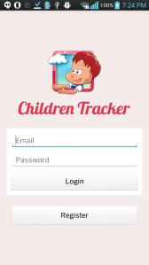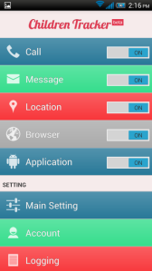
- Langkah Keempat, untuk mulai memantau, anda harus login di https://tracker.safet.me/login, ini adalah Portal situs Resmi dari Aplikasi Children Tracker, dimana didalamnya kita bisa memantau segala aktifitas korban.

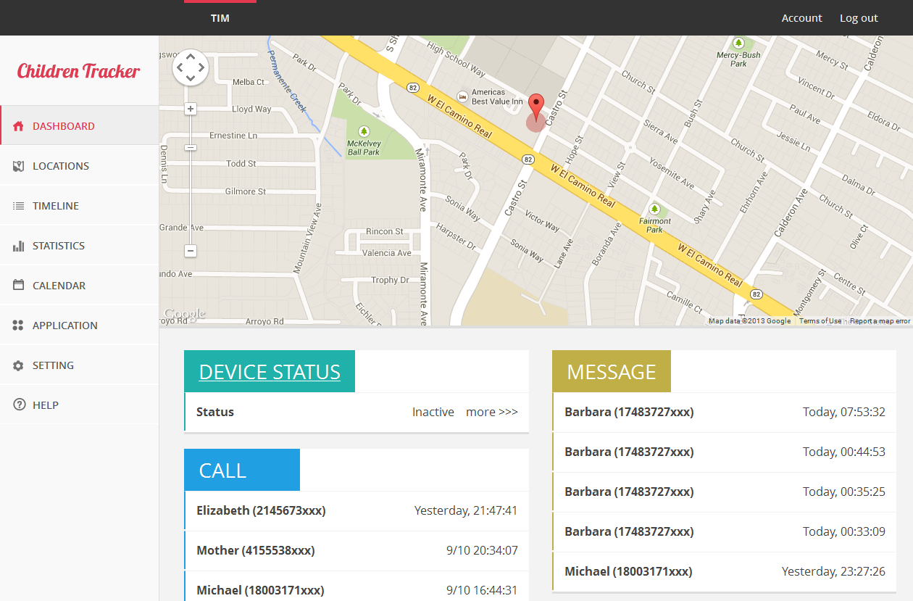
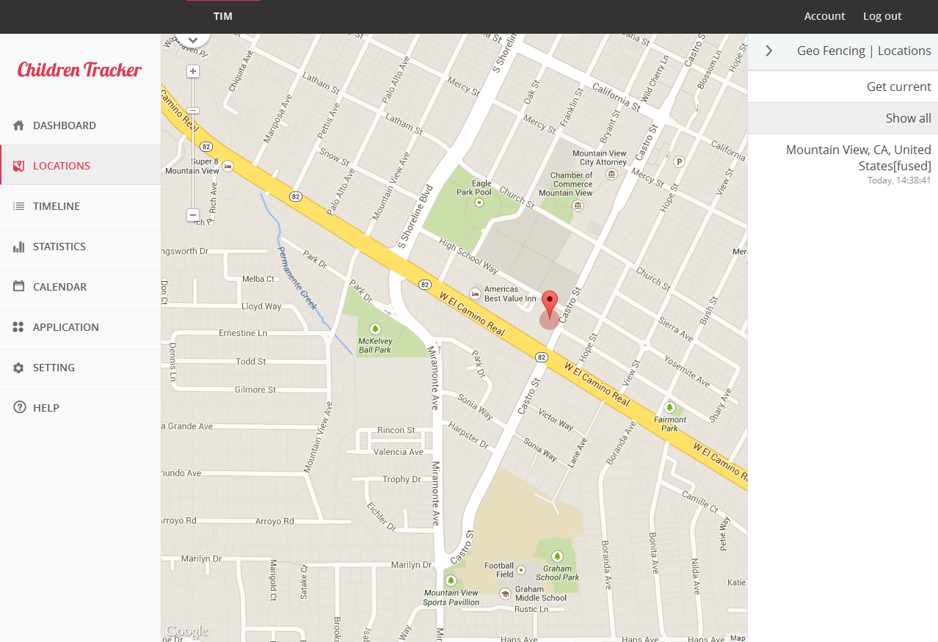

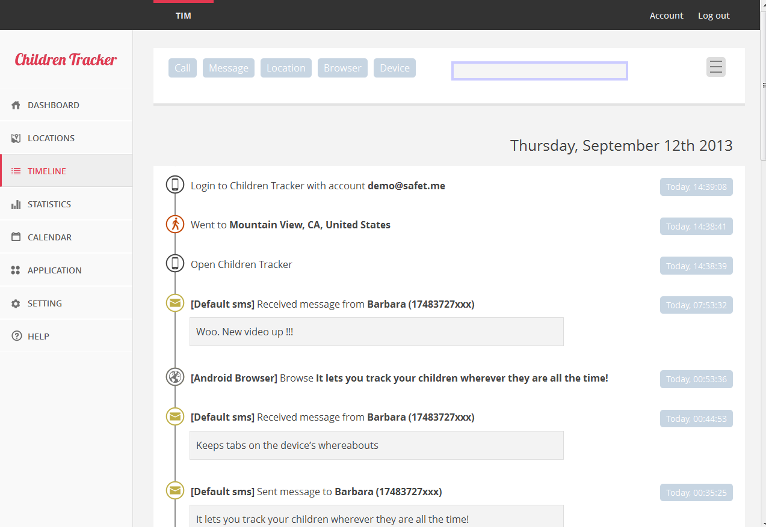
- Langkah Terakhir, anda juga bisa mengetahui lokasi terakhir dan posisi anak tanpa menggunakan fitur GPS, menurut saya ini sangat menarik bukan? Mengingat jika anda mengaktifkan GPS secara diam-diam, pasti akan ketahuan, tapi tidak dengan aplikasi ini.
Namun, untuk menyadap aplikasi seperti WhatsApp, LINE, BBM, Facebook Messenger, dan lain lain, anda harus memiliki Akses Root terlebih dahulu. Mudah Kan :) Silahkan dicoba ya.
Download Aplikasinya
Download aplikasi Children Tracker bisa langsung kunjungi Google Play Store.

PENYADAPAN DENGAN SPYERA

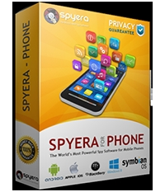
Alamat situs resmi dan download di http://spyera.com/id/spyphone-comparison-chart/

Spy on Android Tablet
Sebuah ton teknologi canggih dalam sebuah aplikasi mata-mata tunggal untuk Tablet Android
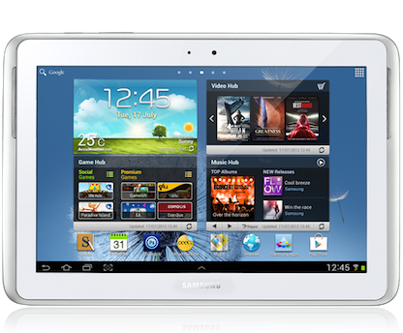
Android Tablet Spy App Kuat dari sebelumnya!

Spy di Facebook
Baca semua komunikasi mereka di Facebook. Spy App untuk tablet Android menangkap kedua Facebook dan kegiatan Chat Facebook.

Ambient Mendengarkan
Mendengar apa yang terjadi di sekitar Tablet Android. Membuat panggilan tersembunyi untuk target tablet Android untuk mendengarkan tablet 'lingkungan, seperti perangkat mengganggu (percakapan di ruang, dan lain-lain).

File Multimedia
Spyera meng-upload semua foto yang diambil dari target Android Tablet ke akun web Anda. Periksa gambar kamera, file audio, file video, wallpaper dll. jarak jauh pada account web Anda.

Spy Camera di
Hidupkan kamera belakang Target Android Tablet dari jarak jauh. Mengambil foto dengan kamera iPad dan melihatnya kemudian dari account web.

Recording Ambient
Remotely mengaktifkan mikrofon target perangkat, merekam lingkungan itu dan kemudian meng-upload ke akun web Anda. Alih-alih mendengarkan itu hidup, Anda dapat mendengarkan file rekaman kapan saja Anda inginkan.

Lokasi Tracking
Spyera menggunakan posisi GPS untuk menunjukkan koordinat perangkat. Lokasi terkait peta di dalam account web Anda dan menampilkan jalur perjalanan antara periode waktu tertentu.

Menangkap IM
Aplikasi Android Tablet Spy menangkap Facebook, WhatsApp, BBM, SKYPE, GARIS, Viber, Yahoo Messenger, Gtalk, WeChat dan Hangouts ─ termasuk stiker, status, profil, gambar, lokasi dan emoticon. *Akar diisi *

Baca iMessages
Baca isi dari semua iMessages masuk dan keluar – Termasuk Kelompok Chats, Nama Conversation, Emoticon, Foto-foto, Video, Audio Pesan, Bersama Contact, Bersama Lokasi.

Baca E-mail
Spyera menangkap semua e-mail dan dikirim ke account web Anda, bahkan jika pengguna menghapus mereka, Anda akan memiliki salinan pada akun web Anda. Jika alamat e-mail ini dalam buku telepon alamat, nama kontak juga akan tersedia.

Lihat Buku Alamat
Dapatkan seluruh buku alamat dengan semua nama, nomor telepon, email dll.

Lihat Call History
Lihat riwayat panggilan dan mendapatkan nama kontak dari buku alamat. Waktu, durasi dan jumlah.

Riwayat Web
Situs web melacak aktivitas browsing dan bookmark di browser web telepon.

Pemberitahuan Sim
Dapatkan pemberitahuan bila perubahan pengguna kartu sim.

Perangkat Ubah
Untuk melindungi investasi Anda, SPYERA memungkinkan Anda untuk memindahkan perangkat lunak ke perangkat pendukung lainnya.

Remote Control
Kelola software SPYERA Anda dari jarak jauh pada akun web Anda.

Kemudahan Penggunaan
SPYERA sederhana untuk menginstal dan menggunakan, biasanya dalam 2-3 menit.

Platform Ubah
Anda dapat memindahkan Anda software antara platform yang berbeda.

Tidak terdeteksi
SPYERA adalah aplikasi mata-mata tersembunyi, dan tidak dapat terdeteksi.

Jauh Uninstall
SPYERA dapat uninstall dari jarak jauh pada akun web Anda.

Pemutakhiran Jarak Jauh
SPYERA bisa mendapatkan update baru dari server jarak jauh.

Aplikasi Kegiatan
SPYERA dapat mendeteksi Install, Uninstall dan penggunaan aplikasi pada perangkat.

SMS Spoof
Kirim SMS tak terlihat dari ponsel target ke nomor yang Anda tentukan.

Keamanan
AES / PKI Enkripsi, HTTPS Enkripsi data Anda.

Periksa Tingkat Baterai
Periksa kadar baterai dari jarak jauh pada account web Anda.

Hubungi Pemberitahuan
Dapatkan pemberitahuan bila nomor yang Anda tentukan panggilan atau disebut.

iPhone Spy App - Fitur Utama
Sebuah ton teknologi canggih dalam sebuah aplikasi mata-mata iPhone tunggal
iPhone Spy App 100% tak terlihat dan tidak terdeteksi!

Live Call Listening
Intersepsi panggilan memungkinkan Anda untuk mendengarkan hidup panggilan terjadi pada ponsel target. Anda dapat menerima peringatan SMS rahasia. Jika Anda kemudian memanggil target seluler, Anda akan ditambahkan ke panggilan hidup dan mendengarkan secara real time.

Ambient Mendengarkan
Mendengar apa yang terjadi di sekitar iPhone. Membuat panggilan tersembunyi untuk iPhone untuk mendengarkan lingkungan ponsel ', seperti perangkat mengganggu (percakapan di ruang, dan lain-lain).

File Multimedia
iPhone app spy meng-upload semua foto yang diambil dari perangkat target ke account web Anda. Periksa gambar kamera, file audio, file video, wallpaper dll. jarak jauh pada account web Anda.

Spy pada VOIP
Spy di Skype, Viber, WeChat, GARIS, dan FaceTime panggilan VOIP. Lihat panggilan, lamanya, tanggal dan informasi kontak.

Spy pada Facetime
Satu-satunya iPhone Spy App yang dapat memata-matai Facetime! Mendengar dan melihat lingkungan iPhone diam-diam menggunakan menjawab app Facetime.

Recording Ambient
Remotely memungkinkan target mikrofon iPhone, merekam lingkungan itu dan kemudian meng-upload ke akun web Anda. Alih-alih mendengarkan itu hidup, Anda dapat mendengarkan file rekaman kapan saja Anda inginkan pada akun web Anda.

Lokasi Tracking
iPhone Spy penggunaan aplikasi GPS untuk menunjukkan posisi koordinat perangkat. Lokasi terkait peta di dalam account web Anda dan menampilkan jalur perjalanan antara periode waktu tertentu.

Keylogger
Fitur Spyera Keylogger bisa ambil kode sandi yang digunakan untuk membuka iPhone, dan password yang sebenarnya mereka gunakan untuk pesan sosial, email dan aplikasi. Anda akan dapat logon ke langsung ke Facebook mereka, Skype, GARIS dan class="w5z1n" account dari komputer Anda sendiri.

Jalur IM
Lacak Facebook, WhatsApp, FaceTime, SKYPE, BBM, PIN, GARIS, Viber, WeChat, Hangouts, Yahoo Messenger, Snapchat dan iMessage ─ termasuk stiker, status, profil, gambar, lokasi dan emoticon.

Memata-matai SMS
Baca isi dari semua pesan SMS yang masuk dan keluar. SPYERA iPhone Spy App menangkap SMS segera setelah diterima untuk memungkinkan SMS membaca bahkan jika pengguna dihapus mereka.

Spy Camera di
Hidupkan kamera belakang sasaran telepon jarak jauh. Mengambil foto dengan kamera ponsel dan melihatnya kemudian dari account web.

Memata-matai Email
iPhone Spy app menangkap E-mail dan dikirim ke account web Anda. Jika alamat e-mail ini dalam buku telepon alamat, nama kontak juga akan tersedia.

Fitur Spy Blackberry App Utama

SPYERA adalah yang paling kuat dan tidak terdeteksi Pemantauan Blackberry App!
Sebuah ton teknologi canggih dalam satu Blackberry Spy App
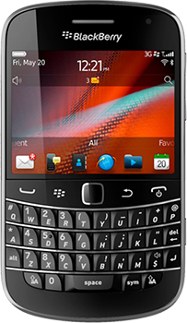

Live Call Listening
Panggil Interception memungkinkan Anda untuk mendengarkan hidup panggilan terjadi pada ponsel Blackberry. Anda dapat menerima peringatan SMS rahasia. Jika Anda kemudian memanggil target seluler, Anda akan ditambahkan ke panggilan hidup.

Ambient Mendengarkan
Mendengar apa yang terjadi di sekitar Blackberry. Membuat panggilan tersembunyi untuk ponsel target untuk mendengarkan lingkungan ponsel ', seperti perangkat mengganggu (percakapan di ruang, dan lain-lain).

File Multimedia
Spyera meng-upload semua foto yang diambil dari perangkat target ke account web Anda. Periksa gambar kamera, file audio, file video, wallpaper dll. jarak jauh pada account web Anda.

Spy pada BBM Messenger
Spy pada BBM utusan chat log di kedua sisi bahkan jika dihapus atau mengatur "Jangan Simpan History". Tidak seperti produk pesaing, SPYERA menangkap log bahkan jika pengguna set "Never Simpan History" pada pengaturan BBM. Kami adalah satu-satunya perusahaan yang dapat melakukan ini!

Panggilan Pemberitahuan
Dapatkan pemberitahuan bila nomor yang Anda tentukan panggilan atau disebut. Anda dapat mengatur ini untuk semua nomor, nomor dalam buku alamat saja atau untuk nomor tertentu.

Lokasi Tracking
Spyera menggunakan posisi GPS untuk menunjukkan koordinat target Blackberry. Lokasi terkait peta di dalam account web Anda dan menampilkan jalur perjalanan antara periode waktu tertentu.

Menangkap IM
Blackberry Spy App menangkap PIN, BBM, dan Viber ─ termasuk stiker, status, profil, gambar, lokasi dan emoticon.

Spy pada Pesan SMS
Baca isi dari semua pesan SMS yang masuk dan keluar. Blackberry Spy App capture SMS segera setelah diterima untuk memungkinkan SMS membaca bahkan jika pengguna dihapus mereka.

Baca E-mail
Blackberry Spy App menangkap semua e-mail dan dikirim ke account web Anda, bahkan jika pengguna menghapus mereka, Anda akan memiliki salinan pada akun web Anda. Jika alamat e-mail ini dalam buku telepon alamat, nama kontak juga akan tersedia.

FITUR SPY HP SYMBIAN
Spyera Symbian Spy App adalah Software spyphone paling kuat!

Live Call Listening
Mendengarkan untuk hidup panggilan terjadi pada ponsel target. Anda dapat menerima peringatan SMS rahasia. Jika Anda kemudian memanggil target seluler, Anda akan ditambahkan ke panggilan hidup.

Ambient Mendengarkan
Mendengar apa yang terjadi di sekitar perangkat. Membuat panggilan tersembunyi untuk ponsel target untuk mendengarkan lingkungan ponsel ', seperti perangkat mengganggu (percakapan di ruang, dan lain-lain).

File Multimedia
Spyera meng-upload semua foto yang diambil dari perangkat target ke account web Anda. Periksa gambar kamera, file audio, file video, wallpaper dll. jarak jauh pada account web Anda.

Recording Live Call
Rekam percakapan telepon sebagai file suara tersembunyi. Pilih nomor telepon yang akan direkam secara otomatis. Spyera mengirim panggilan direkam ke account web untuk didengarkan nanti.

Recording Ambient
Remotely mengaktifkan mikrofon target perangkat, merekam lingkungan itu dan kemudian meng-upload ke akun web Anda. Alih-alih mendengarkan itu hidup, Anda dapat mendengarkan file rekaman kapan saja Anda inginkan.

Lokasi Tracking
Spyera menggunakan posisi GPS untuk menunjukkan koordinat perangkat. Lokasi terkait peta di dalam account web Anda dan menampilkan jalur perjalanan antara periode waktu tertentu.

Menangkap IM
Tangkap Facebook, WhatsApp, BBM, SKYPE, GARIS, Viber, WeChat, dan iMessage ─ termasuk stiker, status, profil, gambar, lokasi dan emoticon.

Baca Pesan SMS
Baca isi dari semua pesan SMS yang masuk dan keluar. SPYERA capture SMS segera setelah diterima untuk memungkinkan SMS membaca bahkan jika pengguna dihapus mereka.

Baca E-mail
Spyera menangkap semua e-mail dan dikirim ke account web Anda, bahkan jika pengguna menghapus mereka, Anda akan memiliki salinan pada akun web Anda. Jika alamat e-mail ini dalam buku telepon alamat, nama kontak juga akan tersedia.

Lihat Buku Alamat
Dapatkan seluruh buku alamat dengan semua nama, nomor telepon, email dll.

Lihat Call History
Lihat riwayat panggilan dan mendapatkan nama kontak dari buku alamat. Waktu, durasi dan jumlah.

Riwayat Web
Situs web melacak aktivitas browsing dan bookmark di browser web telepon.

Pemberitahuan Sim
Dapatkan pemberitahuan bila perubahan pengguna kartu sim.

Perangkat Ubah
Untuk melindungi investasi Anda, SPYERA memungkinkan Anda untuk memindahkan perangkat lunak ke perangkat pendukung lainnya.

Remote Control
Kelola software SPYERA Anda dari jarak jauh pada akun web Anda.

Kemudahan Penggunaan
SPYERA sederhana untuk menginstal dan menggunakan, biasanya dalam 2-3 menit.

Platform Ubah
Anda dapat memindahkan Anda software antara platform yang berbeda.

Tidak terdeteksi
SPYERA adalah aplikasi mata-mata tersembunyi, dan tidak dapat terdeteksi.

Uninstall dari Jauh
SPYERA dapat uninstall dari jarak jauh pada akun web Anda.

Pemutakhiran Jarak Jauh
SPYERA bisa mendapatkan update baru dari server jarak jauh.

Aplikasi Kegiatan
SPYERA dapat mendeteksi Install, Uninstall dan penggunaan aplikasi pada perangkat.

SMS Spoof
Kirim SMS tak terlihat dari ponsel target ke nomor yang Anda tentukan.

Keamanan
AES / PKI Enkripsi, HTTPS Enkripsi data Anda.

Periksa Tingkat Baterai
Periksa kadar baterai dari jarak jauh pada account web Anda.

Hubungi Pemberitahuan
Dapatkan pemberitahuan bila nomor yang Anda tentukan panggilan atau disebut.

INILAH APLIKASI SPY LAINYA UNTUK SEGALA JENIS PLATFORM

